SỬA MỘT SỐ BÀI TẬP VỀ NHÀ TOÁN 6 TỪ TUẦN 22 ĐẾN TUẦN 27
A/ SỐ HỌC:
Bài 6/SGK trang 8
- 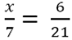  =>x . 21 = 6 . 7  x . 21 = 42  x = 42 : 21  x = 2.  Vậy x = 2. | b) 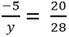  =>(-5) . 28 = y . 20  -140 = y . 20  y = (-140) : 20  y = -7.  Vậy y = -7.
Bài 13/SGK trang 11
$$a) 15 phút= \frac{1}{4}giờ$$  $$b) 30 phút= \frac{1}{2}giờ$$  $$c) 45 phút= \frac{3}{4}giờ$$  $$d) 20 phút= \frac{1}{3}giờ$$ | $$e) 40 phút= \frac{2}{3}giờ$$  $$g) 10 phút= \frac{1}{6}giờ$$  $$h) 5 phút= \frac{1}{12}giờ$$

Bài 19/SGK trang 15
$25{dm}^{2}=\frac{1}{4}m^{2}$
$$36{dm}^{2}=\frac{9}{25}m^{2}$$
$$450{dm}^{2}=\frac{9}{2}m^{2}$$
$$575{dm}^{2}=\frac{23}{4}m^{2}$$
Bài 28/SGK trang 19
- $\frac{-3}{16}, \frac{5}{24}, \frac{-21}{56}$ (MSC: 48)
$$\frac{-3}{16}=\frac{\left(-3\right).3}{16.3}=\frac{-9}{48}$$
$$\frac{5}{24}=\frac{5.2}{24.2}=\frac{10}{48}$$
$$\frac{-21}{56}=\frac{-3}{8}=\frac{-3.6}{8.6}=\frac{-18}{48}$$

- Trong các phân số đã cho, phân số chưa tối giản là: $\frac{-21}{56}$
*Lưu ý: Ta nên rút gọn phân số đến tối giản trước khi quy đồng mẫu nhiều phân số.

Bài 39/SGK trang 24
MSC: 50
$\frac{4}{5}=\frac{40}{50}$ ; $\frac{7}{10}=\frac{35}{50}$ ; $\frac{23}{25}=\frac{46}{50}$
Vì $\frac{35}{50}<\frac{40}{50}<\frac{46}{50}$ nên $\frac{7}{10}<\frac{4}{5}<\frac{23}{25}$
Vậy các bạn lớp 6B thích môn bong đá nhất.
Bài 41/SGK trang 24
- Vì $\frac{6}{7}<1$ và $1<\frac{11}{10}$ nên $\frac{6}{7}<\frac{11}{10}$
- Vì $\frac{-5}{17}<0$ và $0<\frac{2}{7}$ nên $\frac{-5}{17}<\frac{2}{7}$
- Vì $\frac{419}{-723}<0$ và $0<\frac{-697}{-313} (vì\frac{-697}{-313}=\frac{697}{313} )$ nên $\frac{419}{-723}<\frac{-697}{-313}$
Bài 42/ SGK trang 26
$$a)\frac{7}{-25}+\frac{-8}{25}=\frac{-7}{25}+\frac{-8}{25}=\frac{-15}{25}=\frac{-3}{5}$$ | $$b)\frac{1}{6}+\frac{-5}{6}=\frac{-4}{6}=\frac{-2}{3}$$
$$c)\frac{6}{13}+\frac{-14}{39}=\frac{18}{39}+\frac{-14}{39}=\frac{4}{39}$$ | $$d)\frac{4}{5}+\frac{4}{-18}=\frac{72}{90}+\frac{-20}{90}=\frac{-52}{90}=\frac{-26}{45}$$

Bài 49/ SGK trang 29
Sau 30 phút, số phần quãng đường Hùng đi được là:
$$\frac{1}{3}+\frac{1}{4}+\frac{2}{9}=\frac{29}{36}$$
*SỬA BÀI TẬP LÀM THÊM:
1/ Thực hiện phép tính: (Tuần 27)
a)$\frac{-5}{21}+\frac{-2}{21}+\frac{8}{24}$  $$=\frac{-7}{21}+\frac{8}{24}$$  $$=\frac{-1}{3}+\frac{1}{3}$$  $$=\frac{0}{3}$$  $$=0$$ | b) $\frac{–5}{11}+\left(\frac{-6}{11}+1\right)$  $$=\left(\frac{-5}{11}+\frac{-6}{11}\right)+1$$  $$=\left(\frac{-11}{11}\right)+1$$  $$=-1+1$$  $$=0$$
c) $\frac{-3}{7}+\frac{5}{13}+\frac{-4}{7}$  $$=\left(\frac{-3}{7}+\frac{-4}{7}\right)+\frac{5}{13}$$  $$=\frac{-7}{7}+\frac{5}{13}$$  $$=-1+\frac{5}{13}$$  $$=\frac{-13}{13}+\frac{5}{13}$$  $$=\frac{-8}{13}$$ | d) $\frac{-2}{17}+\frac{15}{23}+\frac{-15}{17}+\frac{4}{19}+\frac{8}{23}$  $$=\left(\frac{-2}{17}+\frac{-15}{17}\right)+\left(\frac{15}{23}+\frac{8}{23}\right)+\frac{4}{19}$$  $$=\frac{-17}{17}+\frac{23}{23}+\frac{4}{19}$$  $$=-1+1+\frac{4}{19}$$  $$=0+\frac{4}{19}$$  $$=\frac{4}{19}$$

2/ Tìm x: (Tuần 27)
a) $\frac{x}{5}=\frac{5}{6}+\frac{-19}{30}$  $$\frac{x}{5}=\frac{25}{30}+\frac{-19}{30}$$  $$\frac{x}{5}=\frac{6}{30}$$  $$⇒x=\frac{5.6}{30}=1$$ | b) $x-\frac{3}{4}=\frac{1}{2}$  $$x=\frac{1}{2}+\frac{3}{4}$$  $$x=\frac{5}{4}$$
c) $\frac{x+1}{2}=\frac{-12}{8}$  $$⇒x+1=\frac{2.(-12)}{8}$$  $$⇒x+1=-3$$  $$⇒x =\left(-3\right)-1$$  $$⇒x =-4$$ | d) $\frac{2x}{3}=\frac{5}{12}+\frac{-7}{4}$  $$\frac{2x}{3}=\frac{5}{12}+\frac{-21}{12}$$  $$\frac{2x}{3}=\frac{-16}{12}$$  $$⇒2x=\frac{3.(-16)}{12}$$  $$⇒2x=-4$$  $$⇒x =\left(-4\right):2$$  $$⇒x =-2$$

B/ HÌNH HỌC:
Bài 15/SGK trang 80
Gốc của góc trùng với trục quay của kim.
Ta coi kim phút khi chỉ số 12 là một cạnh của góc, kim giờ là cạnh còn lại.
Vậy khi đồng hồ chỉ 6 giờ thì kim giờ và kim phút tạo với nhau một góc 180º.
Ta có số đo tương ứng chia như trên hình vẽ.
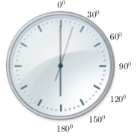
Dựa vào hình vẽ ta có thể thấy ngay góc tạo bởi kim giờ và kim phút khi đồng hồ chỉ.
- lúc 2 giờlà 60º.
- lúc 3 giờ là 90º
- lúc 5 giờ là 150º
- lúc 6 giờ là 180º
- lúc 10 giờ là 60º
Bài 21/ SGK trang 82
- Hình a:
$\hat{xOy}={63}^{0}$;
$$\hat{yOz}={27}^{0} \\ \hat{xOz}={90}^{0}$$
Hình b:
$$\hat{aOb}={30}^{0} \\ \hat{bOc}={45}^{0}$$
$$\hat{cOd}={15}^{0} \\ \hat{aOc}={75}^{0}$$
- Các cặp góc phụ nhau là
$\hat{aOb} và \hat{bOd }$(vì ${30}^{0 }+{60}^{0}={90}^{0})$
$\hat{aOc} và \hat{cOd }$(vì ${75}^{0 }+{15}^{0}={90}^{0})$

Bài 22/SGK trang 82
- Hình 29:
$\hat{xOy}={147}^{0}$;
$$\hat{yOz}={33}^{0} \\ \hat{xOz}={180}^{0}$$
Hình 30:
$$\hat{aAb}={133}^{0} \\ \hat{bAc}={27}^{0}$$
$$\hat{cAd}={20}^{0} \\ \hat{aAc}={160}^{0}$$
$$\hat{bAd}={47}^{0}$$
$$\hat{aAd}={180}^{0}$$
- Các cặp góc bù nhau là
$\hat{aAb} và \hat{bAd }$(vì 1${33}^{0 }+{47}^{0}={180}^{0})$
$\hat{aAc} và \hat{cAd }$(vì ${160}^{0 }+{20}^{0}={180}^{0})$

Bài 29/ SGK trang 85
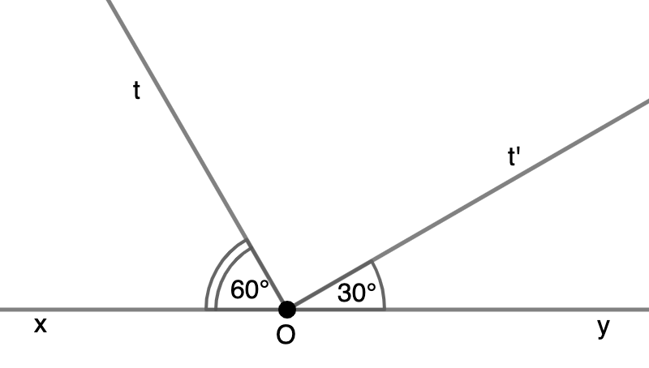
Góc $\hat{xOt }$và $\hat{tOy}$ kề bù, nên:
$$\hat{xOt }+\hat{tOy}={180}^{0}$$
$${60}^{0}+\hat{tOy}={180}^{0}$$
$$\hat{tOy}={180}^{0}-{60}^{0}$$
$$\hat{tOy}={120}^{0}$$
Tia Ot’ nằm giữa hai tia Ot và Oy, nên:
$$\hat{tOt'}+\hat{t'Oy}=\hat{tOy}$$
$$\hat{tOt'}+{30}^{0}={120}^{0}$$
$$\hat{tOt'}={120}^{0}-{30}^{0}$$
$$\hat{tOt'}={90}^{0}$$

